## 建立运输模型

**索引**

i: 分销商索引,一共M个分销商

j, 分拨中心索引,一共N个分拨中心

**决策变量：**

$$x_{i}=\left\{\begin{aligned}x_{i}=1, 如果第i个分销商的运输方式为直发 \\ x_{i}=0, 如果第i个分销商的运输方式为转运\end{aligned}\right.$$

$$y_{j}=\left\{\begin{aligned}y_{j}=1, 如果第j个仓库启用 \\ y_{j}=0, 如果第j个仓库不启用\end{aligned}\right.$$

$$z_{i,j}=\left\{\begin{aligned}z_{i,j}=1, 如果第i个分销商由第j个仓库转运 \\ z_{i,j}=0, 如果第i个分销商不通过第j个仓库转运 \end{aligned}\right.$$

$$r_{i} 第i个分销商转运单磅费率$$

**参数:**

${ra}_{i}$: i 分销商的直发单磅运费

${ra}_{i}^{min}$: i 分销商的最低发货费用

$p_{i}$: i 分销商的周订单货量是否低于最低费用阈值，如果低于，则此参数设为0，否则设为1。

${ru}_{ij}$: i 分销商通过j分拨中心转运的非合约用户单磅运费

${ru}_{i,j}^{min}$: 非合约情况下 i 分销商通过j分拨中心转运的最低费用

${ww}_{i}$: i 分销商的货物重量（每周）。

${num}_{i}$: i 分销商的订单数量（每周）。

$fc$: 仓库每周的使用费，每年40000即每周40000/52 = 769.23.

$l_{j}$: j仓库到总部的距离

${tr}_{j}$: j仓库卡车的单公里成本

${hc}_{j}$: j仓库单个包裹的处理费用

${sot}_{i}$: i分销商直发还是转发, i分销商周货量小于阈值的一定采取直发（如果小于阈值就设为1,否则设为0）。

$B_{i}$: i分销商的周货量小于阈值就直发为 1，否则转发为0。

Max: Max = 1000 人工变量（大M法）

**模型:**

**（1）目标函数**

|  |
| --- |
| (1) |

$$\min{cost=\sum_{i=1}^{M}{x_{i}\left({ra}_{i}{*ww}_{i}*p_{i}+\left(1-p_{i}\right){ra}_{i}^{min}\right)+\sum_{i=1}^{M}{{(1-x}_{i})\left(r_{i}*{ww}_{i}\right)}}}+\sum_{j=1}^{N}{y_{j}*l_{j}*{tr}_{j}/2}+\sum_{j=1}^{N}{\sum_{i=1}^{M}{{{hc}_{j}*z}_{i,j}{*num}_{i}}}+\sum_{j=1}^{N}{y_{j}*fc}$$

目标函数中，第1项表示直发情况下的运费；

第2项表示转发情况下的运费；

第3项表示共享卡车的应付运费；

第4项表示转发包裹的处理费；

第5项仓库固定费用

**（2）约束条件:**

|  |  |
| --- | --- |
| $$x_{i}≤B_{i},for i=1,…,M$$ | (2) |
| $$r_{i}≤\left(y_{j}{ru}_{i,j}+\left(1-y_{j}\right)Max\right),for i=1,…,M,j=1,…,N$$ | (3) |
| $$x_{i}+\sum_{j=1}^{N}{z_{i,j}}=1, for i=1,…,M$$ | (4) |
| $$z_{i,j}≤y_{j}, for i=1,…,M,j=1,…,N$$ | (5) |
| $$\sum_{i=1}^{M}{z_{i,j}{ww}_{i}}≤20000, for j=1,…,N$$ | (6) |
| $$\sum_{i=1}^{M}{z_{i,j}}≥ y_{j},for j=1,…,N$$ | (7) |
| $$({r_{i}=y}_{j}{ru}_{i,j}) >=({ z}_{i,j}=1),for i=1,…,M,j=1,…,N$$ | (8) |
| $$\sum_{j=1}^{N}{y_{j}}≥1$$ | (9) |

(2) 表示分销商是否转运

(3) 表示启用分拨中心中每个分销商的最小单磅费率

(4) 表示每个分销商只能在直发与转发中选择其一

(5) 表示某一分销商的所有货物均由某一家分拨中心处理

(6) 表示表示一个仓库的货物总量受卡车载重量限制为20000磅

(7) 表示没有开启的仓库不会承担分销商的转运

(8) 表示隐式约束即承担某一分销商货物的分拨中心是启用分拨中心中单磅费率最小

(9) 表示至少启用一个分拨中心

## 使用CPLEX建模求解

对上述问题使用CPLEX建立混合整数规划运输模型并求解，运行结果见下图：

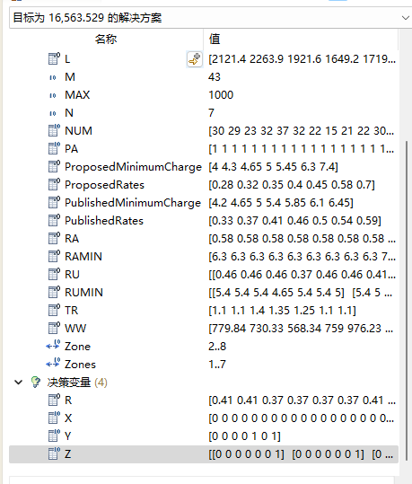

图 1 CPLEX求解图

对CPLEX运行结果整理：

$\min{ }cost=$ 16563.529

$$\left\{\begin{aligned}y_{5} \text{=} 1 \\ y_{7} \text{=} 1 \\ x_{i} \text{=} \text{0}{, i}_{ }∈ \text{M} \\ r_{i},z_{i,j}受篇幅限制整理见下表\end{aligned}\right.$$

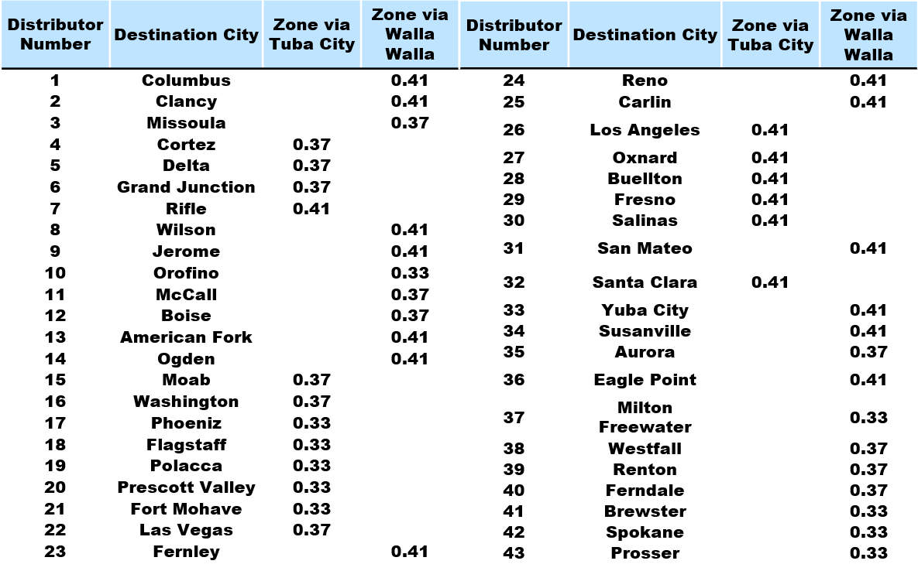

表 1最小分销成本下分销商单磅费率表

因SD公司的产品销售不受季节和流行趋势的影响，市场需求稳定（即假设当年度每周的出货量相同）并按照每年52周来估算SD公司年度总分销成本 $C=$ 52*cost $=$ 861303.508 ，则年度总分销成本C为 861303.508美元。

|  |  |  |  |
| --- | --- | --- | --- |
| **Zone via Walla Walla** | **Zone via Tuba City** | **Zone via Walla Walla** | **Zone via Tuba City** |
| Columbus | Cortez | San Mateo | Oxnard |
| Clancy | Delta | Yuba City | Buellton |
| Missoula | Grand Junction | Susanville | Fresno |
| Wilson | Rifle | Aurora | Salinas |
| Jerome | Moab | Eagle Point | Santa Clara |
| Orofino | Washington | Milton Freewater |  |
| McCall | Phoeniz | Westfall |  |
| Boise | Flagstaff | Renton |  |
| American Fork | Polacca | Ferndale |  |
| Ogden | Prescott Valley | Brewster |  |
| Fernley | Fort Mohave | Spokane |  |
| Reno | Las Vegas | Prosser |  |
| Carlin | Los Angeles |  |  |

表 2 分拨中心所承运分销商表